**บทที่ 2**

**การรวบรวมข้อมูล**

**2.1 รวบรวมจากการศึกษาโปรแกรม**

2.1.1 โปรแกรม iCommerce

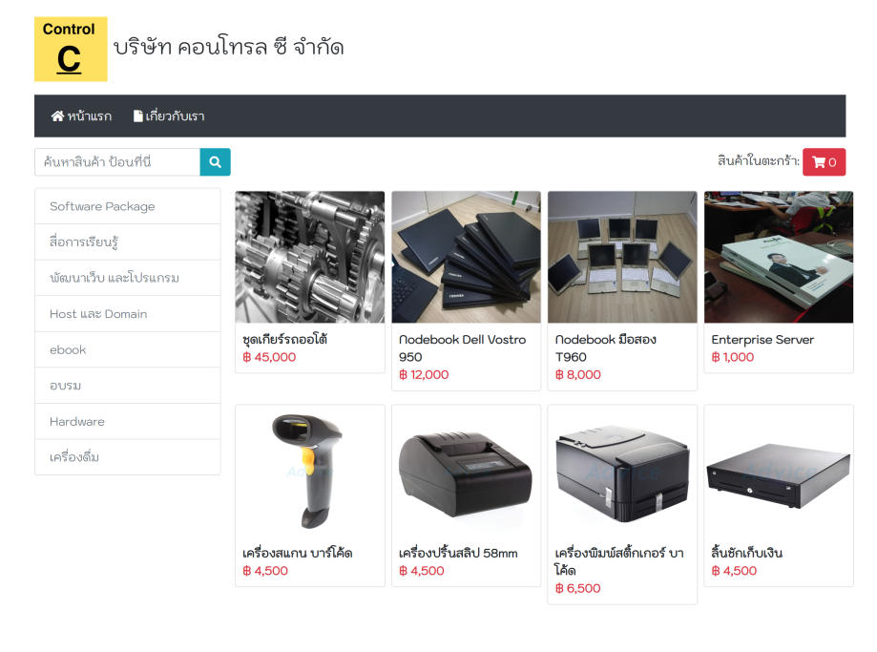 iCommerce เป็นโปรแกรมบริหารจัดการระบบร้านค้าออนไลน์ ที่พัฒนาโดยบริษัทคนไทย ที่ชื่อว่า Control C โดยโปรแกรมนี้มีคุณสมบัติ อาทิได้แก่ จัดการขายสินค้าหน้าร้าน ,การจัดการข้อมูลลูกค้า ,การจัดการข้อมูลพนักงาน ,การจัดการข้อมูลสินค้า ,การจัดการข้อมูลตำแหน่งพนักงาน ,ออกใบเสร็จการขายสินค้า อีกด้วย โดยโปรแกรม เหมาะในการใช้สำหรับธุรกิจ ขนาดกลาง และยังมีส่วนหน้าบ้าน และหลังบ้าน ไว้จัดการสินค้า ดังภาพประกอบที่ 1

**ภาพประกอบที่ 1** โปรแกรม iCommerce

2.1.2 โปรแกรม POSSOFT Systems

POSSOFT Systems เป็นโปรแกรมบริหารจัดการระบบร้านค้าออนไลน์ เป็นโปรแกรมที่ถูกพัฒนาขึ้นมาโดยคนไทย เอาไว้ใช้สำหรับร้านค้าที่มีหน้าร้าน ให้ลูกค้าสามารถเข้ามาซื้อของได้เลย อาทิ ใครที่เป็นเจ้าของธุรกิจประเภท ร้านขายของชำ ร้านขายของที่ระลึก (Gift Shop) ร้านขายเสื้อผ้า ร้านขายเครื่องใช้ไฟฟ้า ร้านขายยา ร้านขายอุปกรณ์วัสดุก่อสร้าง ร้านขายเฟอร์นิเจอร์ ร้านแต่งรถ ขายเครื่องสำอาง และอื่นๆ ถือว่าเหมาะมาก ที่จะเอาระบบเทคโนโลยีสารสนเทศ (IT) อย่าง โปรแกรมขายหน้าร้าน ตัวนี้ไปใช้ ซึ่งภายในโปรแกรมจะประกอบไปด้วยระบบหลักๆ อย่าง ระบบจัดซื้อ เพื่อซื้อสินค้า ซื้อของมาขาย มาสต๊อกที่ร้าน เป็นต้น นอกจากแล้ว โปรแกรมนี้ก็ยังมีระบบบริหารจัดการการขาย ซึ่งทั้งหมดนี้เชื่อมต่อกับระบบสต๊อกสินค้าทั้งหมด จะเพิ่มจำนวนสินค้าโดยอัตโนมัติ และสามารถสั่งซื้อได้เป็นเงินสดหรือเงินเชื่อ ดังภาพประกอบที่ 2

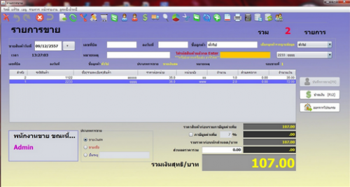

**ภาพประกอบที่ 2** โปรแกรม POSSOFT Systems

2.1.3 โปรแกรม [jShop](https://software.thaiware.com/11494-jShop.html)

jShop เป็นโปรแกรมโปรแกรมขายหน้าร้านระบบร้านค้าออนไลน์ที่ใช้สำหรับการบริหารจัดการข้อมูล การขายสินค้า ร้านค้า หรือธุรกิจขนาดเล็กมีการรายงานเพื่อยอดการขายสินค้าในแต่ละเดือน เป็นโปรแกรมบริการการจัดการข้อมูล และการขายสินค้าร้านค้า หรือธุรกิจขนาดเล็ก คุณสมบัติและความสามารถของโปรแกรมดังนี้ การขายสินค้าหน้าร้าน ,การจัดการข้อมูลลูกค้า ,การจัดการข้อมูลพนักงาน ,การจัดการข้อมูลสินค้า ,การจัดการข้อมูลตำแหน่งพนักงาน ,ออกใบเสร็จการขายสินค้า ,ออกสลิปเงินเดือนพนักงาน ,รายงานยอดการขายสินค้าลูกค้าที่เป็นสมาชิกประจำเดือน ,รายงานการขายสินค้าลูกค้าที่ไม่เป็นสมาชิกประจำเดือน และรายงานต้นทุนการผลิตประจำเดือน เป็นต้น ดังภาพประกอบที่ 3

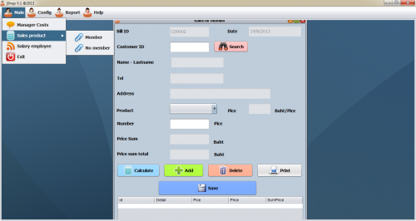

**ภาพประกอบที่ 3** โปรแกรม jShop

2.1.4 โปรแกรม C2M

C2M เป็นโปรแกรมที่ใช้ในงานขายสินค้าทั้งแบบหน้าร้านและแบบออนไลน์ โดยมีฟังก์ชั่นการจัดการข้อมูลด้านสต็อกสินค้า (Product Stock) ไม่ว่าจะเป็นการเพิ่มรายการ หรือ หมวดหมู่สินค้า การตัดสต๊อครายการสินค้า การเช็คจำนวนยอดสินค้าที่คงเหลือ รวมถึงการจัดเก็บข้อมูลของกลุ่มลูกค้า (Customer Group) ที่ซื้อสินค้าแต่ละประเภทได้อย่างสะดวก รวดเร็ว แถมยังรองรับการขายสินค้าได้ทุกประเภท อาทิ สินค้าในครัวเรือน สินค้าในออฟฟิศสำนักงาน สินค้าไอที หรือ สินค้าอุปโภคบริโภคทั่วไป คุณสมบัติและความสามารถของโปรแกรม C2M มีระบบบันทึกข้อมูลลูกค้าอย่างละเอียด , มีระบบสต๊อคสินค้า ที่สามารถเพิ่ม และ ลบ , และตรวจสอบเช็คจำนวนสินค้าได้ ดังภาพประกอบที่ 4

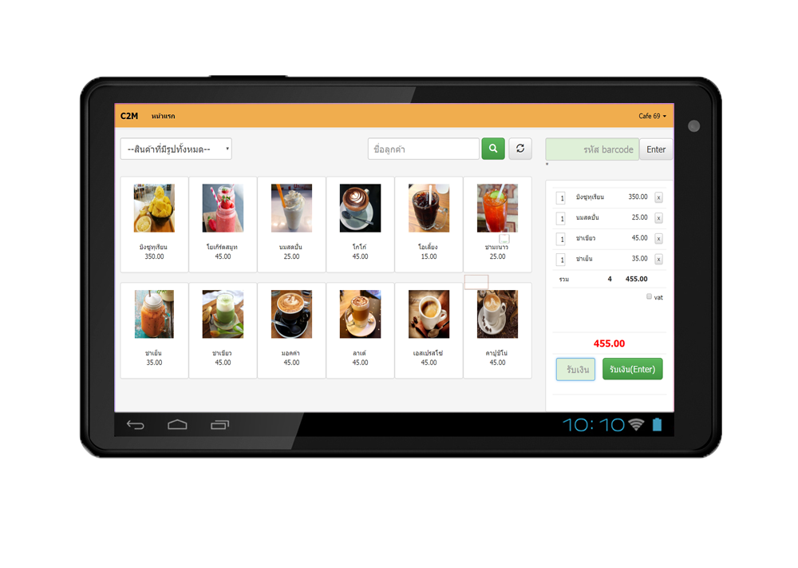

**ภาพประกอบที่ 4** โปรแกรม C2M

2.1.5 โปรแกรม iodePOS

iodePOS เป็นโปรแกรมจัดการการ ขายสินค้าออนไลน์ และ จัดการสินค้า โปรแกรม iodePOS รองรับการขายสินค้า ขายของหน้าร้าน แบบที่มีระบบรองรับการทำงานการยิงบาร์โค้ด (Barcode) สามารถใช้ในการขายที่มีส่วนลดของสินค้าและส่วนลดเพื่อส่งเสริมการขายพิเศษ (Discount / Promotion) พร้อมการพิมพ์ใบเสร็จ (Receipt) ได้อย่างสะดวก เหมาะในการใช้สำหรับธุรกิจขนาดเล็กที่มีการขายหน้าร้านอย่าง มินิมาร์ท หรือร้านขายของชำ เป็นต้น โปรแกรมมีฟังก์ชั่นที่สามารถทำรายงานการขายสินค้าได้อย่างละเอียด ไม่ว่าจะเป็น การควบคุมสต๊อกสินค้า การสั่งซื้อและการรับส่งสินค้า ได้อีกด้วย โปรแกรม iodePOS ยังมีระบบจัดการกับข้อมูลสินค้าได้อย่างครอบคลุม ทั้ง กลุ่มสินค้า รายการสินค้า หน่วยจัดเก็บสินค้า คลังสินค้าและอื่นๆ โดยที่สามารถใช้งานได้ง่ายด้วยเมนูที่เป็นภาษาไทยทั้งหมด เนื่องจาก โปรแกรมขายหน้าร้าน iodePOS ต้องใช้งานร่วมกับโปรแกรมอื่นจึง มีความจำเป็นที่จะต้องใช้ โปรแกรม Microsoft .NET Framework 4.5 และ โปรแกรม 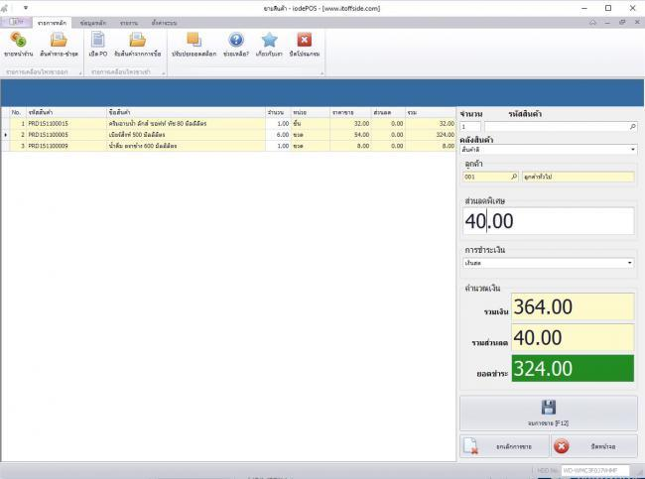Crystal Report Runtime อีกด้วย ดังภาพประกอบที่ 5

**ภาพประกอบที่ 5** โปรแกรม iodePOS

**ตารางที่ 1** เปรียบเทียบคุณสมบัติจองระบบร้านค้าออนไลน์ ต่างๆ

|  |  |  |  |  |  |  |
| --- | --- | --- | --- | --- | --- | --- |
| คุณสมบัติ | ระบบ | | | | | |
| iCom  merce | POSSOFT Systems | jShop | C2M | iodePOS | ระบบร้านค้าออนไลน์ |
| 1. มีการเข้าสู่ระบบ | ✓ | ✓ | ✓ | ✓ | ✓ | ✓ |
| 2.สมัครสมาชิก | ✓ | ✓ | ✓ | ✓ |  | ✓ |
| 3.จัดการข้อมูลสมาชิกได้ | ✓ | ✓ | ✓ | ✓ |  | ✓ |
| 4. จัดการข้อมูลธนาคาร | ✓ | ✓ | ✓ | ✓ |  | ✓ |
| 5.บันทึกข้อมูลพัสดุ |  |  |  |  |  | ✓ |
| 6. ผู้ใช้งานทั่วไปดูรายละเอียดสินค้าได้ | ✓ |  |  |  |  | ✓ |
| 7. จัดการแถบเมนู |  |  |  |  |  | ✓ |
| 8. จัดการผู้ดูแลระบบ | ✓ | ✓ | ✓ |  |  | ✓ |
| 9. บันทึกรูปได้ | ✓ | ✓ | ✓ | ✓ | ✓ | ✓ |
| 10.รองรับ Windows 10 | ✓ | ✓ | ✓ | ✓ | ✓ | ✓ |
| 11.รองรับ Windows8 | ✓ | ✓ | ✓ | ✓ | ✓ | ✓ |
| 12.รองรับ Windows7 | ✓ | ✓ | ✓ | ✓ | ✓ | ✓ |
| 13.รองรับ Windows XP | ✓ | ✓ |  | ✓ | ✓ | ✓ |
| 14. ใช้งานบนเว็บ | ✓ |  |  |  |  | ✓ |